Guy de Maupassant
Nakit
Obnova:
Bila je mlada žena uradnika (Matilda Loisel), katera si je želela, da bi bila lepa in bi jo vsi opazili. Nekega dne je mož prinesel domov vabilo na imenitno večerno prireditev. Mož se je odpovedal pučki, ki jo je nameraval kupiti in dal denar ženi, da si je kupila slavnostno obleko. Ker pa poleg lepe obleke sodi če lep nakit, ji je mož svetoval, naj si ga izposodi pri prijateljici. In res si je izposodila največjo in naj- lepšo ogrlico. Nato pa se je že zelo veselila plesa, na katerem je bila med najlepšimi. Moški so jo samo opazovali. Medtem, ko so je gospoda zavijala v lepe kostume, sta par Loisel zbežala domov, ker sta se sramovala svojih revnih plaščev.
Doma se je žena pogledala v ogledalo in nenadoma opazila, da ji manjka ogrlica. Vse sta preiskala, vendar ogrlice nista našla. Kupila sta ravno takšno, da sta jo lahko vrnila in si zanjo izposodila celo bogastvo denarja. Obubožala sta in zanju so se začeli težki časi. Po desetih letih, ko sta dolg odplačala, se ju ni več prepoznalo. Po tem času je srečala prijateljico, ki ji je nekoč posodila ogrlico in ji povedala, kaj se ji je zgodilo. Gospa Forestier pa ji je povedala, da ogrlica ni bila diamantna in je bila vredna zelo malo.
Tema: Matildino hrepenenje po materialnih dobrinah in želja po vzponu na družbeni lestvici
Sporočilo:
Literarna smer: realizem & naturalizem
Literarna zvrst: novela (zato, ker ima en dogodek, je krajšo besedilo, nastopa malo oseb…)
Dramski trikotnik:
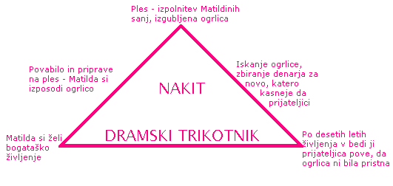

Obnova po delih:
1. Matilda Loisel živi pod vplivom družbe in si želi, da bi bila bogatejša.
2. Njen mož dobi vabilo na ples, kupi ženi drago obleko in skupaj obiščeta bogato prijateljico, katera ji posodi ogrlico.
3. Matilda se na plesu odlično zabava, toda doma jo čaka neprijetno presenečenje, izgubila je namreč prijateljičino ogrlico.
4. Ker je ogrlica za vedno izgubljena, si g. in ga. Loisel zadolžita pri znancih, posledica je strm padec po družbeni lestvici navzdol.
5. Po desetih letih obubožana in spremenjena ga. Loisel sreča prijateljico, ki ji pove, da je bila ogrlica pravzaprav ponaredek in skorajda ničvredna.
Motivi:
Želja po lepšem življenju, revščina, poroka s preprostim uradnikom, izposoja ogrlice, vabilo na ples, obleka, odločitev za izposojo nakita, ples, ponos, izguba ogrlice, zbiranje denarja, nakup ogrlice, obup in odpovedovanje, trpljenje, poplačilo dolgov, resnica …
Glavna oseba:
Matilda Loisel: pripada nižjemu srednjemu sloju. Je enkratna osebna, toda tega se tudi sama zaveda in prav od tod izvira njena nečimrnost. Pripovedovalec jo opiše kot žensko, ki bi se morala roditi v bogati družini. Na začetku novele je bila Matilda nežno in očarljivo dekle, ki si je bolj kot kar koli na svetu želela bogataškega življenja, na koncu pa je bila starikava, groba ženska, resna in žilava, za svoj zunanji videz ni imela več časa skrbeti, saj je vzdrževala reven dom.

